要Cd 文件的解压路径websocket,和RCS_Server根目录

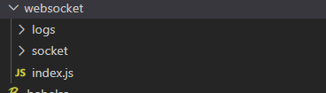



##运行websocket

cd 你的解压路径\RCS_Server\websocket

node index

##运行http服务

cd E:\VUE_RCS监控\VUE-RCS监控\RCS_Server

node index

**mysql数据库以及http,https端口的相关配置（）**

